GLOPPEN kommune – aktuelle variablar frå Samhandlingsbarometeret

Bakgrunn:
Gloppen kommune har sendt brev til Helse Førde der ein reiser spørsmål omkring ulike sider ved samhandlinga med Helse Førde, og då særleg knytt til utskrivingsklare pasientar, og ønskjer å ta opp dette gjennom eit eige møte. Fleire av spørsmåla i brevet er knytt til samhandlingsavtalar, gjeldande praksis og faglege vurderingar. Desse kan difor ikkje svarast ut med statistikk.
Gruppa knytt til Samhandlingsbarometeret er beden om å levere aktuell statistikk knytt til dette temaet. Her har vi teke ut det vi opplever som relevante data knytt til samhandlinga både gjennom figurar og tabellar som alle er henta ut frå Samhandlingsbarometeret. Talmaterialet må difor tene meir som bakgrunn for diskusjon og refleksjonar både for Gloppen kommune og Helse Førde sitt vedkomande.
I dette har vi sett det som naturleg å samanlikne med landsgjennomsnittet, gjennomsnittet for Sogn og Fjordane, og tre nabokommunar rundt Gloppen (Jølster, Eid og Stryn).
Dei første to figurane illustrerer kommunen sin bruk av spesialisthelsetenesta i perioden etter innføringa av Samhandlingsreforma.
Figur 1: Akuttinnleggingar medisinske DRG for Noreg, Sogn og Fjordane og Gloppen med nabokommunar. Utvikling over tid og utrekna i andelar (rater) pr. 1000 innbyggarar i kommunane. (Kjelde: Samhandlingsbarometeret/NPR).
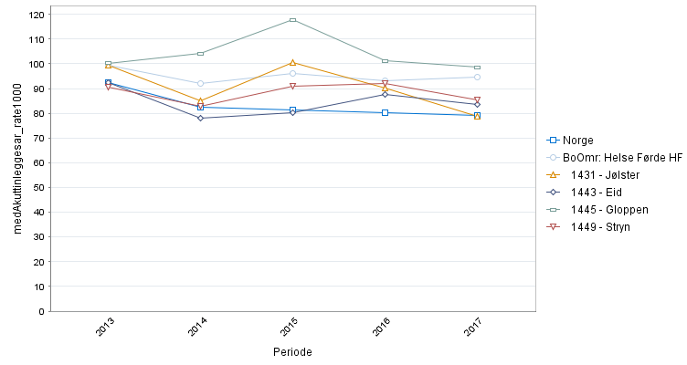
Figuren syner at Gloppen heilt sidan innføringa av Samhandlingstreforma har lege høgt når det gjeld akuttinnleggingar knytt til medisinske DRG-grupper (diagnoserelaterte grupper). Det har fram til utgangen av 2017 heller ikkje vore nedgang i høve 2013.

Figur 2: Utvikling og omfang av reinnleggingar frå Gloppen i høve nabokommunar, Sogn og Fjordane og Noreg. Andelar (rater) pr. 1000 innb. (Kjelde: Samhandlingsbarometerer/NPR)
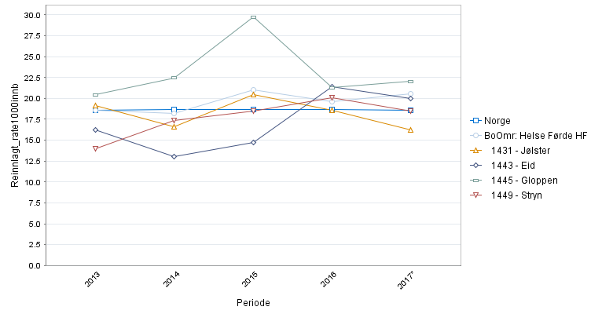

Når det gjeld utskrivingsklare (ferdigbehandla) pasientar har ein inne to ulike variablar i Barometeret:
- Figur 3: Liggedøgn for utskrivingsklare pasientar. Andelar (rater) pr. 1000 innb. og utvikling. OBS: For denne variabelen har Hdir. endra registreringspraksisen fra og med år 2016, slik at ein ikkje kan kan samanlikne direkte med data før år 2016. (Kjelde: Samhandlingsbarometerer/NPR/Hdir.)
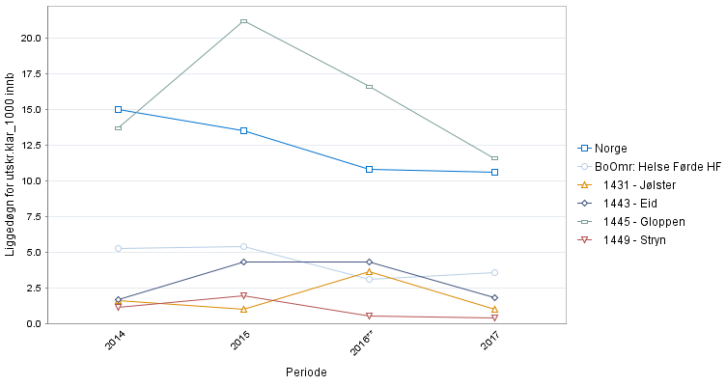
Som det går fram av figuren ligg Sogn og Fjordane klart under landsgjennomsnittet når det gjeld utskrivingsklare pasientliggedøgn. For Gloppen sitt vedkomane har ein imidlertig lege klart over også landsgjennomsnittet i 2016, men nærmar seg dette i 2017. Nabokommunane ligg som vi ser alle under snittet også for Sogn og Fjordane.

- Figur 4: Tal fakturerbare liggedøgn for utskrivingsklare pasientar. NB: Her er det ikkje andelar (rater) men antal som er illustrert (det er då avhengig også av størrelsen/innbyggartalet i kommunane/fylket). Obs også at det er berre delar av 2018 som er mogeleg å få med førebels. (Kjelde: Samhandlingsbarometeret).
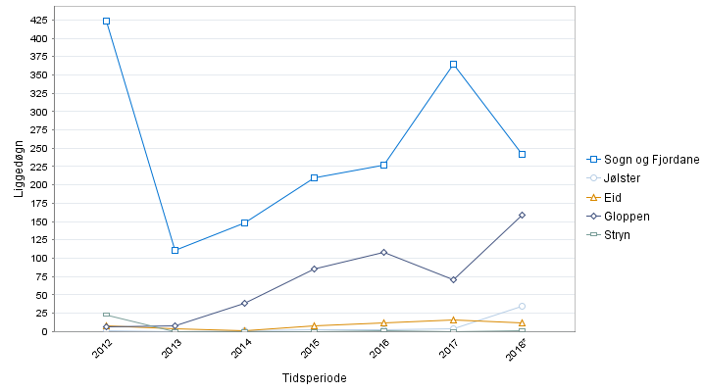
Figuren syner at for Sogn og Fjordane samla sett var det ein markert nedgang frå 2012 til 2013, medan i perioden etter har det igjen kome til oppgang. Som det framgår har Gloppen på same måte som som i figur 3 ein klart avvikande utvikling i høve omkringliggande kommunar.

Oversikt knytt til KOSTRA-statistikk for Gloppen og nabokommunar.
Denne statistikken er basert på årleg rapportering frå kommunane sjølve, og det teke teke ut eit sett med variablar, der vi har valgt å markere med gult sentrale område for Gloppen sin del.
Her vil ulik organisering av dei kommunale tenestene være sentralt å ta i betraktning når ein reflekterer over skilnadane. Som tabellane viser er det på ulike område skilnader mellom Gloppen og Noreg/Sogn og Fjordane og dei omgjevande kommunane.
Kjelde (Samhandlingsbarometeret/SSB).

Tabell 1: KOSTRA-statistikk for 2017:

